**ESCUELA SUPERIOR POLITÉCNICA DEL LITORAL**

**FACULTAD DE CIENCIAS SOCIALES Y HUMANÍSTICAS**

**FORMULACIÓN Y EVALUACIÓN DE PROYECTOS**

**EXAMEN FINAL**

**Nombre:………………………………………. Fecha: 10/Septiembre/2015.**

**Profesor: Felipe D. Álvarez Ordóñez**

**COMPROMISO DE HONOR**

Yo,……………………………………al firmar este compromiso, reconozco que el presente examen está diseñado para ser resuelto de manera individual, que puedo usar calculadora ordinaria para cálculos aritméticos, un lápiz o esferográfico; que solo puedo comunicarme con la persona de la recepción del examen; y, cualquier instrumento de comunicación que hubiere traído, debo apagarlo y depositarlo en la parte anterior del aula, junto con algún otro material que se encuentre acompañándolo. No debo además, consultar libros, notas, ni apuntes adicionales a las que se entreguen en esta evaluación. Los temas debo desarrollarlos de manera ordenada.

Firmo al pie del presente compromiso, como constancia de haber leído y aceptar la declaración anterior.

Firma:………………………………………. Número de Matrícula:……………………………………..

**Parte I.- Para cada enunciado, encierre la alternativa correcta (s).**

1. Si el Valor Actual Neto (VAN) de un proyecto es igual a $34,000, entonces es VERDAD que:

1. La Ganancia que el proyecto ofrece el día hoy es igual a $34,000.
2. La Ganancia mínima que el inversionista exige el día de hoy es igual a $34,000.
3. La Ganancia máxima que el inversionista exige el día de hoy es igual a $34,000.
4. La ganancia adicional que el proyecto ofrece el día de hoy es igual a $34,000.

2. Al momento de calcular el Valor de Desecho del Proyecto usando el Método Contable, se considera:

1. El Valor intrínseco del proyecto.
2. El valor en libros de los activos del proyecto.
3. La capacidad del proyecto de generar flujos de efectivo.
4. El valor comercial de los activos del proyecto.

3. Si los flujos netos de efectivo de un proyecto para los 5 años previstos de operación son iguales a $40,000; $55,000; $60,000; $65,000 y $88,000 respectivamente y se conoce que la depreciación promedio anual de los activos asciende a $10,000. Entonces, considerando una tasa de descuento del 30% anual y un monto de inversión inicial de $100,000, el valor de desecho del proyecto es:

1. $79444.44
2. $87944.44
3. $89444.44
4. $99444.44

4. Si se cuenta con información histórica relevante y no existe la presencia de estacionalidad para un determinado proyecto, entonces el método pertinente para estimar el capital de trabajo es:

1. Método Contable.
2. Método Histórico.
3. Método de Déficit Máximo Acumulado
4. Método Comercial.

5. La TMAR representa:

1. El rendimiento máximo que el inversionista espera de una inversión.
2. El coste de oportunidad en el que incurre un inversionista por financiar un proyecto.
3. El rendimiento mínimo que el proyecto ofrece a un inversionista.
4. El rendimiento promedio que el inversionista espera del proyecto.

6. En el contexto de una simulación de Montecarlo, se estila asignar una distribución de probabilidad normal a la TMAR dado que:

1. Al no existir más información al respecto, se asume que dicha variable distribuye normal.
2. Al no existir más información al respecto, se asume que la mitad de las observaciones asociadas a dicha variable se encuentran por debajo de la media, mientras que la otra mitad se encuentra por encima de la media.
3. Al considerar un conjunto de rendimientos de un activo financiero, es de esperar que éstos distribuyan normal.
4. Al consultar a expertos, éstos afirman que dicha variable distribuye normal.

7. El gasto de depreciación pese a ser un gasto no desembolsable, se incluye en el flujo de efectivo de un proyecto, porque:

1. Así lo exige la ley en la mayor parte de los países.
2. Se refleja la pérdida de valor de los activos del proyecto.
3. Permite incurrir en un ahorro en el pago de impuestos.
4. Permite incurrir en un ahorro de algunos costos de producción.

8. Para el caso de un Proyecto con deuda, es verdad que:

1. Su VAN es mayor al VAN de un proyecto sin deuda.
2. Su VAN es menor al VAN de un proyecto sin deuda.
3. Su VAN es similar al VAN de un proyecto sin deuda.
4. Su VAN es mayor o igual que el VAN de un proyecto sin deuda.

9. Un proyecto es viable cuando:

1. El VAN es menor a cero y cuando la TIR es mayor que la TMAR.
2. El VAN es menor a cero y cuando la TIR es menor que la TMAR.
3. El VAN es igual a cero y cuando la TIR es menor que la TMAR.
4. El VAN es igual a cero y cuando la TIR es igual que la TMAR.

10. El VAN de un proyecto aumenta, manteniendo todo lo demás constante, cuando:

1. El monto de inversión inicial aumenta y la TMAR aumenta.
2. El monto de inversión inicial disminuye y la TMAR aumenta.
3. El monto de inversión inicial aumenta y la TMAR disminuye.
4. El monto de inversión inicial disminuye y la TMAR disminuye.

**Parte II.- Comente**

**Comente I.-** Suponga que en el marco de la realización de un Estudio de Factibilidad Económica asociado a la distribución de biocombustibles (Etanol) en el Ecuador, es pertinente conocer cuál sería el impacto de eventuales cambios en variables de interés, como precio, costes de producción y tasa de descuento, sobre el proyecto; para ello se ha llevado a cabo un análisis de escenarios.

Sin bien es cierto existen varias variables de interés que afectan al proyecto, se ha decidido considerar a las siguientes variables como “variables de entrada”, pues son las más críticas en este caso:



Tabla Variables de Entrada

Fuente: Elaboración Propia

Para el caso de la Variable “Costo de Caña Azúcar Lt/Etanol” se consideraron los siguientes supuestos:

Distribución Probabilidad Coste de Caña Azúcar

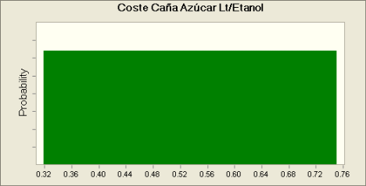

Fuente: Elaboración Propia

Para el caso de la variable “Precio por litro de etanol” se consideraron los siguientes supuestos:

Distribución Probabilidad Precio Litro Bioetanol

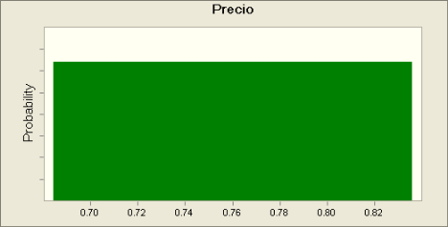

Fuente: Elaboración Propia

Finalmente para la tasa de descuento (TMAR) se consideraron los siguientes supuestos:

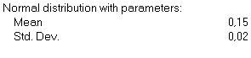

Distribución Probabilidad TMAR

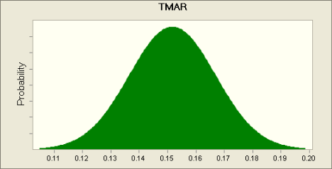

Fuente: Elaboración Propia

Es así que, para 100,000 iteraciones y a un nivel de confianza del 95%, se obtuvo el resultado siguiente, así:

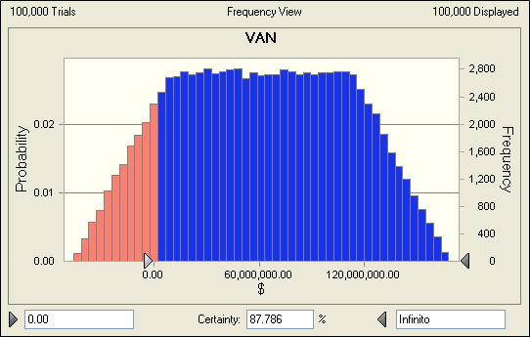

En función de ello, se puede decir que:

1. La función de probabilidad asignada a la variable “Precio/Etanol” es……………………………… Además el precio mínimo y máximo considerados para el etanol son…………… y …………… respectivamente.
2. La función de probabilidad asignada a la variable ““Costo de Caña Azúcar Lt/Etanol” es ………………………….. Además el precio mínimo y máximo considerados para el Coste de Caña de Azúcar/Lt Etanol son……….. y …………. Respectivamente.
3. La Tasa Mínima Atractiva de Retorno promedio es igual a…………….. .
4. Existe un…………%de probabilidad de que el proyecto sea económicamente factible.
5. La probabilidad de que el VAN del proyecto sea mayor a $100,000 será………………………..que la probabilidad de que el VAN sea mayor o igual cero dólares.
6. Mayor
7. Menor

**Comente II.-** El cuadro adjunto muestra los elementos de planta, propiedad y equipo (activos), asociados a un proyecto de inversión, así:

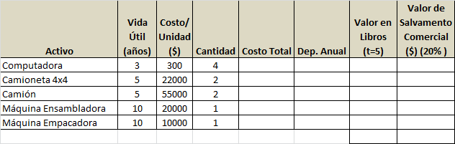

Se pide:

1. Calcule, mediante el Método Contable, el Valor de Desecho del Proyecto.
2. Calcule, mediante el Método Comercial, el Valor de Desecho del Proyecto.

**Comente III:** Suponga que Gerald Pico Cáceres y Pedro Pedregal Piloso, deciden emprender un proyecto de inversión para la producción y comercialización de cajas de chocolate de alta calidad en la ciudad de Guayaquil, donde cada caja contendrá 20 chocolates gourmet. En ese sentido, según estimaciones realizadas, se muestra la cantidad de cajas de chocolate que se espera vender para los próximos cinco años, así:



Por otro lado, según encuestas realizadas a cerca de 396 individuos en la ciudad de Guayaquil, quienes pertenecerían al público objetivo, se obtuvieron los siguientes resultados respecto al precio que en promedio estaría dispuesto a pagar el consumidor (por cada caja de chocolate). Es así que, el 30% de los encuestados dice estar dispuesto a pagar un precio que oscile entre $10 y $15, mientras que un 50% de los encuestados dice estar dispuesto a pagar entre $16 y $20 y así para el resto de casos, según de muestra en el cuadro adjunto.

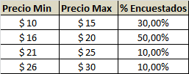

Por otro lado se sabe que el coste de venta representa el 30% de los ingresos por venta, mientras que el Gasto de Distribución, representaría un 10% de los ingresos por venta. Además se ha considerado que para el primer año de operaciones se gastaría un total de $20,000en actividades de Promoción y Publicidad (basados en una estrategia BTL), con el ánimo de dar a conocer el producto al cliente meta, mientras que para los años siguientes, el valor correspondiente a este rubro será de $10,000 (anuales), esto con la esperanza de en el año 1, haber posicionado el producto en el mercado. Adicional a ello, se han considerado desembolsos asociados al pago de salarios, por un monto de $20,000 anuales, así como un gasto de alquiler del espacio físico en el cual funcionarán las instalaciones de dicho proyecto por un monto de $2,000 mensuales.

Se ha estimado que el capital de trabajo, según consultas hechas a los inversionistas, sea de $30,000, esto con el ánimo de cubrir cualquier eventual desfase entre la ocurrencia de ingresos y egresos del proyecto.

Por otro lado, los elementos de planta propiedad y equipo (activos) considerados para el funcionamiento del proyecto, se muestran en el cuadro adjunto, así:

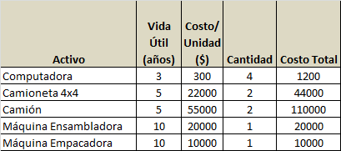

Suponga que las computadoras, una vez que llegan al final de su vida útil contable, son donadas a la fundación “Laptops para Todos”.

Por último, considere que con el ánimo de ser conservadores en la evaluación del presente proyecto, pero reconociendo la importancia de tomar en cuenta el valor de mercado de los activos, se estimará el valor de desecho del proyecto, usando el Método Comercial.

Considerando una tasa impositiva del 25% sobre las ganancias y un rendimiento mínimo exigido por los inversionistas del 20% anual, calcule ***el Valor Actual Neto (VAN) del presente proyecto y determine si éste es viable***. (Nota: Suponga un horizonte de evaluación de 5 años)